Bikinis Instigate Generalized Impatience in Intertemporal Choice

Abstract

Theoretisch gezien kan een algemeen beloningssysteem aanleiding geven tot aspecifieke effecten: blootstelling aan ‘hot stimuli’ van een domein kan dus invloed hebben op de beslissingen in een ander domein. In deze studie laten wij zien dat blootstelling aan seksuele signalen leidt tot meer ongeduld in de intertemporele keuze tussen monetaire beloningen.
Met het accentueren van de rol van een algemeen beloningscircuit, demonstreren we dat individuen met een gevoelig beloningssysteem meer vatbaar zijn voor de effecten van seksuele signalen, en dat het effect generaliseert naar niet monetaire beloningen, en dat verzadiging het effect dempt.

In lijn met eerder onderzoek dat aantoont dat blootstelling aan seksuele signalen de economische besluitvorming beïnvloedt, zullen we in dit onderzoek argumenteren dat blootstelling aan seksuele signalen invloed kan hebben op beslissingen waar u nu een minder duur item kan ontvangen en gebruiken, of te sparen voor een duurder exemplaar.

Keuzes maken:
- relatief gemakkelijk als de alternatieven verschillen op een enkele dimensie: over het algemeen verkiezen individuen een grotere over een kleinere beloning.

- De problemen treden op wanneer de keuzes verschillen in meer dan een dimensie. Zo is de keuze tussen een kleinere beloning nu of een grotere beloning, verkrijgbaar later, minder vanzelfsprekend. Dit omdat het gaat over kosten en voordelen die zich voordoen op verschillende tijdstippen. Het uitstellen van beloningen kan de waarde van de beloning verminderen.

Een toename in verlangen, door fysieke of tijdelijke nabijheid van beloningen, kan aanzetten tot ongeduld. Recent neurowetenschappelijk onderzoek heeft ook aangetoond dat factoren die de productie van limbische activering, zoals zien, ruiken of aanrakingen van het gewenste voorwerp, kan gepaard gaan met impulsief gedrag.

Experiment: Een kind krijgt een beloning aangeboden.

Dilemma : 15 minuten wachten en een meer gewilde beloning ontvangen of onmiddellijk de minder gewilde beloning in ontvangst nemen.

Resultaat : Wanneer de beloning buiten het zicht van de kinderen stond, wachtte 75% van hen 15 minuten om de betere beloning te ontvangen. Echter, wnn de beloning tentoongesteld werd kon geen enkel kind weerstaan aan de verleiding om toch voor de mindere beloning te gaan. De blootgestelde beloning vergrote het verlangen en het ongeduld.

Op basis van recente neurologische bevindingen die suggereren dat beloningen op dezelfde wijze worden verwerkt in de hersenen, stellen wij voor dat de blootstelling aan ‘hot stimuli’ kan aanzetten tot algemene ongeduldheid in intertemporele keuzes. Wij zullen aantonen dat een grotere eetlust zorgt voor een grotere drang om alles te consumeren wat de moeite waard is.

Conceptual framework

Viscerale factoren kunnen aanzetten tot ongeduldig en impulsief gedrag.
Vb, hongerige mensen:
- “Ogen grotere dan de maag”
- Meer eten kopen dan op voorhand in gedachten
- Grotere voorkeur voor snoepgoed ipv fruit
- Minder zelf controle

Vb, drugverslaafden

Heroine verslaafden hebben een verhoogde voorkeur voor kleinere, snelle beschikbare hoeveelheden over grotere vertraagde hoeveelheden wanneer zij opioid deprived, maar niet wanneer zij opioid satiated zijn.

Over het algemeen, viscerale factoren zoals honger, drugsverslaving en seksueel verlangen, kunnen leiden tot impulsieve of ongeduldige beslissingen.

Verschillende beloningen worden op dezelfde manier verwerkt in de hersenen. Een gelijkaardige set van hersenbeloningsregio’s antwoorden gelijkaardig op zeer verschillende categorieën van beloningen.

Vb, mooie vrouwelijke gezichten en erotische stimuli activeren klassieke beloningscircuits die al in verband zijn gebracht met drugs- en geld beloningen in voorafgaand onderzoek.

- Viscerale factoren leiden derhalve tot algemene tijdelijke bijziendheid.

Meest relevant voor deze studie is de bevinding dat delay discounting of monetary rewards toeneemt bij mannen die naar aantrekkelijke vrouwen keken in vergelijking met mannen die naar onaantrekkelijke vrouwen keken.

In deze studie voorspellen we dat bij seksuele signalen de voorkeur voor een kleinere direct beschikbare geldbeloning zal toenemen in vgl met een grotere uitgestelde beloning.

Hypothese 1: exposure to sex cues will lead to steeper delay discounting of monetary rewards

Hypothese 2: exposure to sex cues will lead to steeper delay discounting of monetary rewards among hogh-sensitive BAS men than among low sensitive BAS men

Hypothese 3: Compared to low-sensitive BAS men, deprived high-sensitive BAS men will discount any reward more steeply than satiated hogh-sensitive BAS men after sex cues exposure.

Study 1A

In deze eerste studie is ons doel aan te tonen dat blootstelling aan seksuele signalen leidt tot ‘monetary craving’. Een beloning uitstellen vermindert de waarde van die beloning en we hypotiseren dat nabijheid van ‘hot stimuli’ leidt tot een nog sterkere vermindering van de subjectieve waarde van geldbeloningen doorheen de tijd.

Deelnemers

42 heteroseksuele mannelijke studenten aan de KULeuven.
Leeftijd tussen 18 en 28 jaar

Methode

Al de deelnemers werden apart geplaatst om zo contact met anderen te vermijden.
- Picture rating task: 15 advertenties werden getoond in willekeurige volgorde op een computerscherm. Deelnemers gaven punten op attractiviteit van de advertentie op een 7 punten schaal, van -3 tot +3.

2 sets van 15 advertenties vormden de stimulusmateriaal.
- Landscape condition
- Sexy women condition

Vervolgens namen ze deel aan een delay discounting task
- Ze moesten specificeren hoeveel geld ze wilden ontvangen na 1 week en hoeveel geld na 1 maand om indifferent te zijn indien ze nu 15 euro zouden ontvangen.

Om na te gaan of zelf aangegeven moedstatussen niet verschillend waren tussen de verschillende condities, werden de moodstatussen gemeten op een vijfpunten schaal.

Results

Twee outiers zijn verwijderd.
Een variantie analyse onthulde een significant effect op de inhoud van de advertentie op delay discounting of money.
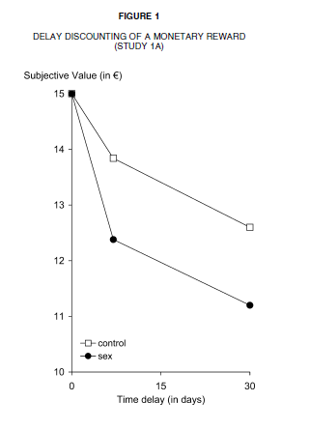

Discussion

Na blootstelling aan seksuele signalen hadden mannen een verhoogde voorkeur voor direct beschikbare beloningen in plaats van grotere, maar vertraagde beloningen. Hoewel dit in overeenstemming is met onze stelling dat de seksuele signalen monetaire verlangens aanzetten, kunnen de aanwezigheid van andere personen impulsaankopen beInvloeden. Het is mogelijk dat the mere suggestion of the presence of an individual (in the sexy women condition) versus the absence (int the landscape condition) is causing impatience.

Study 1B

In deze studie is ons doel tweedelig: eerst willen we het resultaat van de studie 1A bevestigen dat de blootstelling aan seksuele signalen het ongeduld op monetair gebied verhoogt (hypothese 1). Ten tweede proberen we de mogelijkheid uit te sluiten dat het ongeduld niet veroorzaakt wordt door de aanwezigheid van een individu door gebruik te maken van person-free sexual cues. Also, this rules out an explanation in terms of attractiveness of female models.

Participants

67 heteroseksuele mannelijke studenten aan de KULeuven
Tussen 17 en 34 jaar.

Methode

De setting van het vorige onderzoek is opnieuw gebruikt.
Om de vermoedelijke onderliggende oorzaken van de populariteit te verkennen van meerdere kledingstukken, werd aan de deelnemers gevraagd om kledingstukken te beoordelen op verschillende dimensies.
- T shirt condition
- Bra condition
Ze werden beoordeeld op dezelfde dimensies.

8 verschillende t shirts en 8 verschillende BH’s werden random toegewezen aan de deelnemers. De deelnemers konden de kledingstukken evalueren door ze te voelen, rieken of te kijken.

Vervolgens, deelnemers engaged in a delay discounting task.
- Ze moesten specificeren hoeveel geld ze wilden ontvangen na 1 week en hoeveel geld na 1 maand om indifferent te zijn indien ze nu 15 euro zouden ontvangen.

Results

Een variantie analyse onthulde een significant effect van de kleding op de delay discounting of monetary rewards.
Na het blootstellen van de lingerie, waren mannen minder geneigd om te wachten op een grotere beloning.
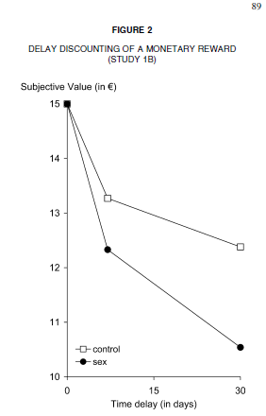

Discussion

Mannelijke deelnemers hebben meer geld nodig in de toekomst als ze onverschillig willen blijven met het ontvangen van 15 euro nu, na blootstelling van een BH dan na blootstelling aan een t shirt.
Seksuele signalen leidt dus tot steeper dicounting of money.

In studie 2 en 3 gaan we het onderliggende mechanisme verkennen van dit effect. Meer specifiek zullen we ons richten op de moderating effects of BAS sesitivity en satiation/deprivation.

Study 2

Deze studie heeft weer twee doelen. Ten eerste willen we aantonen dat mannen met een hogere gevoeligheid van het beloningssysteem meer geneigd zijn beïnvloed te worden door seksuele signalen (hypothese 2). Ons tweede objectief is een uitleg te zoeken in termen van distraction or cognitive capacity.

Participants

120 heteroseksuele mannelijke studenten aan de KULeuven.
Leeftijd tussen 18 en 39 jaar

Methode

De setting van de vorige studies is gebruikt.
Al de deelnemers keken eerst naar een 1 minute advertising commercial.
- Control condition: honderden mannen sprinten door het landschap
- Sex cue condition: honderden jonge vrouwen, gekleed in bikini, lopen tussen het berglandschappen en stranden.

De deelnemers was meegedeeld de commercial aandachtig te bekijken, aangezien er achteraf vragen zouden gesteld worden.
Moodstatus van de deelnemers werd ook getest.

Vervolgens, deelnemers engaged in a delay discounting task.
- Ze moesten specificeren hoeveel geld ze wilden ontvangen na 1 week en hoeveel geld na 1 maand om indifferent te zijn indien ze nu 15 euro zouden ontvangen.

Achteraf moesten ze ook nog eens de SPSRQ vragenlijst beantwooden.

Resultaten

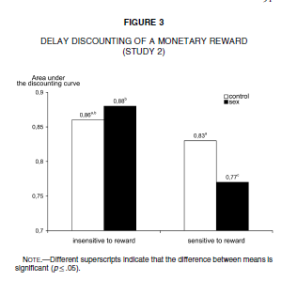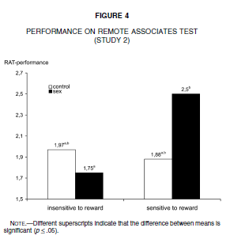

Discussie

In deze tweede studie hebben we aangetoond dat de mate waarin iemand gevoelig is voor beloningen moderates the effects of sexual cues on delay discounting: mannen met hoog sensitieve BAS verminderen geld beloningen meer na sexuele signalen dan mannen die minder gevoelig zijn voor beloningen.

Daarom leidt het activeren van het beloningssysteem door blootstelling aan sexuele signalen tot een grotere waardering van de direct beschikbare monetaire middelen. Bovendien sluit dit experiment een verklaring uit in termen van distraction or working memory load.

Study 3

In deze studie is ons doel driedelig:
- Resultaten uit studie 2 bevestigen
- Effect van seksuele signalen is generaliseerbaar naar andere domeinen dan geld. (hypothese 3)
- Verzadiging leidt tot een grotere capaciteit om behoeftebevrediging uit te stellen

Participants

129 heterosexuele mannelijke studenten aan de KULeuven
Tussen 17 en 25 jaar.

Methode

Net als in studie 1B werd de deelnemers gevraagd om t shirt (control) of BH’s te beoordelen op verschillende dimensies.

8 verschillende t shirts en 8 verschillende BH’s werden random toegewezen aan de deelnemers. De deelnemers konden de kledingstukken evalueren door ze te voelen, rieken of te kijken.

Hierna werd aan de deelnemers gevraagd hoeveel er gezamenlijk op hun spaar en zichtrekening stond.

Vervolgens, deelnemers engaged in a delay discounting task.
- Ze moesten specificeren hoeveel geld ze wilden ontvangen na 1 week en hoeveel geld na 1 maand om indifferent te zijn indien ze nu 15 euro zouden ontvangen.

Resultaten

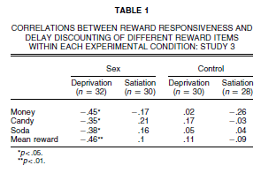

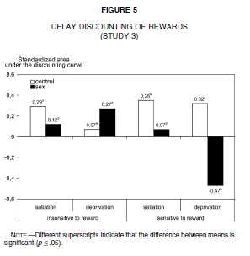

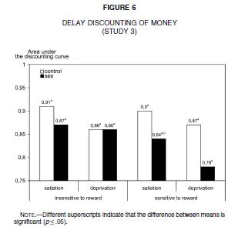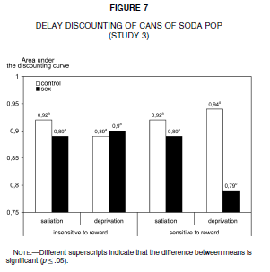
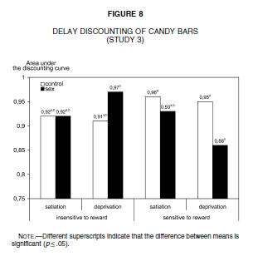

Discussion

In dit derde onderzoek bevestigden we de resultaten van het tweede onderzoek door aan te tonen dat het effect van seksuele signalen on delay discounting gemodereerd wordt door BAS gevoeligheid.
Verder hebben we aangetoond dat het effect van seksuele signalen niet beperkt is tot het monetaire domein, maar generaliseerbaar is naar verschillende andere soorten beloning, zoals Candy bars en blikjes frisdrank.
Tenslotte we found that satiating the induced motiavational state dampens the appetitive response after exposure to ‘hot stimuli’.

General discussion

Dit onderzoek probeerde te onderzoeken of de blootstelling aan ‘hot stimuli’ leidt tot een algemene tijdsperspectief instorting naar het heden.

De huidige studies tonen aan dat seksuele lust monetair verlangen veroorzaakt. In lijn met neurologische bevindingen suggereren we dat beloningen op een zelfde manier worden verwerkt in de hersenen. Zo hebben we aangetoond dat een algemene beloningssysteem aanleiding geeft tot dit effect.

